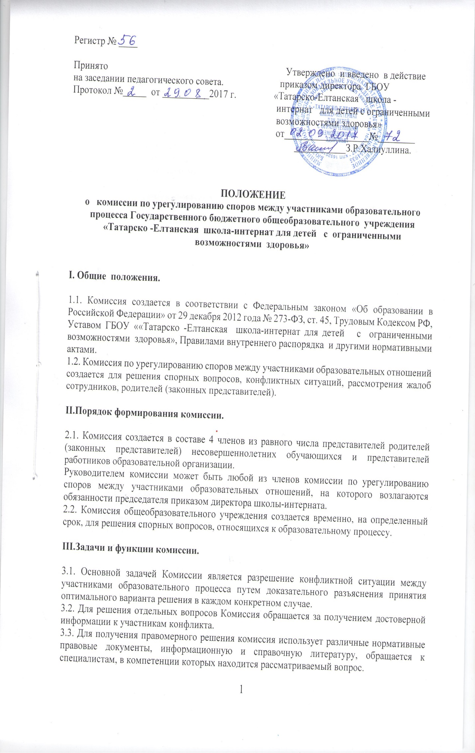
IV. Права членов комиссии.

4.1. Комиссия имеет право:
- принимать к рассмотрению заявления любого участника образовательного процесса при несогласии с решением или действием руководителя, учителя, классного руководителя, воспитателя, обучающегося;
- принять решение по каждому спорному вопросу, относящемуся к ее компетенции;
- запрашивать дополнительную документацию, материалы для проведения самостоятельного изучения вопроса;
- рекомендовать приостанавливать или отменять ранее принятое решение на основании проведенного изучения при согласии конфликтующих сторон.

V. Обязанности членов комиссии.

5.1.Члены комиссии обязаны:
- присутствовать на всех заседаниях комиссии;
- принимать активное участие в рассмотрении поданных заявлений в устной или письменной форме;
- принимать решение по заявленному вопросу открытым голосованием (решение считается принятым, если за него проголосовало большинство членов комиссии при присутствии не менее двух третей ее членов);
- давать обоснованный ответ заявителю в устной или письменной форме в соответствии с пожеланием заявителя.

VI. Организация деятельности комиссии.

6.1. Комиссия собирается по мере необходимости. Решение о проведении заседания Комиссии принимается ее председателем на основании обращения (жалобы, заявления, предложения) участника образовательных отношений не позднее 5 учебных дней с момента поступления такого обращения.
6.2. Обращение подается в письменной форме. В жалобе указываются конкретные факты нарушений прав участников образовательных отношений, лица, допустившие нарушения, обстоятельства.
6.3. Комиссия принимает решения не позднее 10 учебных дней с момента начала его рассмотрения. Заседание Комиссии считается правомочным, если на нем присутствовало не менее 3/4 членов Комиссии.
6.4.Лицо, направившее в Комиссию обращение, вправе присутствовать при рассмотрении этого обращения на заседании Комиссии. Лица, чьи действия обжалуются в обращении, также вправе присутствовать на заседании Комиссии и давать пояснения.
6.5.Для объективного и всестороннего рассмотрения обращений Комиссия вправе приглашать на заседания и заслушивать иных участников образовательных отношений. Неявка данных лиц на заседание Комиссии либо немотивированный отказ от показаний не являются препятствием для рассмотрения обращения по существу.
6.6. Комиссия принимает решение простым большинством голосов членов, присутствующих на заседании Комиссии.
6.7. В случае установления фактов нарушения прав участников образовательных отношений Комиссия принимает решение, направленное на восстановление нарушенных прав. На лиц, допустивших нарушение прав обучающихся, родителей (законных представителей) несовершеннолетних обучающихся, а также работников организации, Комиссия возлагает обязанности устранению выявленных нарушений и (или) недопущению нарушений в будущем.
6.8. Комиссия отказывает в удовлетворении жалобы на нарушение прав заявителя, если посчитает жалобу необоснованной, не выявит факты указанных нарушений, не установит причинно-следственную связь между поведением лица, действия которого обжалуются, и нарушением прав лица, подавшего жалобу или его законного представителя
7. Решение Комиссии оформляется протоколом.
8. Решение Комиссии обязательно для исполнения всеми участниками образовательных отношений и подлежит исполнению в указанный срок. Срок хранения протокола 3 года.

